**Чорноморський національний університет**

**імені Петра Могили**

**Факультет комп’ютерних наук**

**Кафедра інженерії програмного забезпечення**

**ЗВІТ**

*з лабораторної роботи № 1*

**« Аналіз ЛОМ та її підключення до ГОМ »**

**Варіант № 21**

Дисципліна « Комп'ютерні мережі »

Спеціальність: **Інженерія програмного забезпечення**

121 – ЛР.ПЗ.01 – 308.1810824

***Студент***

___________________________Р.B. Скрипнік

(підпис)

__________________

(дата)

***Викладач***

_______________________К. О. Обухова

(підпис)

__________________

(дата)

**м. Миколаїв – 2021 рік**

**ЛАБОРАТОРНА РОБОТА № 1**

**Аналіз ЛОМ та її підключення до ГОМ.**

**План роботи:**

1. Обстеження ЛОМ та її підключення до Інтернету (з використанням функцій командного рядка та можливостей ОС Windows).
2. Аналіз характеристик доменів та складу серверів провайдера (з вказанням IP- та символьних адрес). Тест швидкості передачі даних.
3. Аналіз Інтернет-ресурсів сторонньої організації (lektsii.com) за допомогою служби WHOIS.

| №  з/п | Назва ресурсу | URL-адреса | Тематика ресурсу | Діапазон ІР-адрес | Клас мережі | Банер  (логотип) системи | Поштова адреса | E-mail | Телефон | П.І.Б. відповідальної особи |
| --- | --- | --- | --- | --- | --- | --- | --- | --- | --- | --- |

1. Автоматизація визначення класу мережі (та, відповідно, макс. кількості ПК в такій мережі) за її ІР-адресою (програма переведення чисел з десяткової системи числення у двійкову) з демонстрацією роботи та оформленням звіту (постановка задачі, програмний код, скріншоти).
   1. **Визначити символьне ім’я лабораторного ПК та ім’я домену, членом якого є цей ПК.**

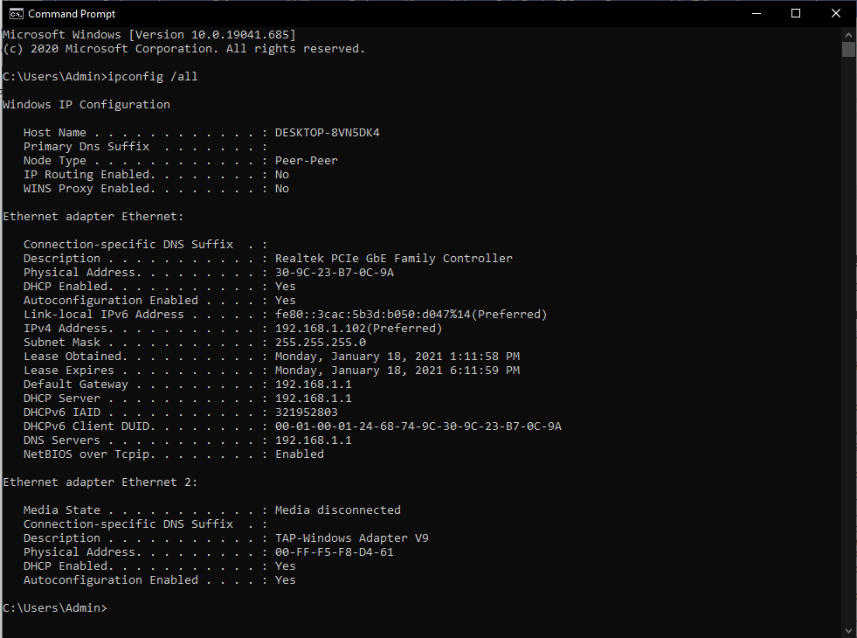

Рисунок 1. Аналіз мережевого підключення

**Відомості щодо мережевого підключення**

**Description**: Realtek PCIe GbE Family Controller

**Physical Address**: ‎30-9C-23-B7-0C-9A

**DHCP Enabled**: Yes

**IPv4 Address**: 192.168.1.102

**IPv4 Subnet Mask**: 255.255.255.0

**Lease Obtained**: Monday, January 18, 2021 1:11:58 PM

**Lease Expires**: Monday, January 18, 2021 6:11:59 PM

**IPv4 Default Gateway**: 192.168.1.1

**IPv4 DHCP Server**: 192.168.1.1

**IPv4 DNS Server**: 192.168.1.1

**NetBIOS over Tcpip Enabled**: Yes

**Link-local IPv6 Address**: fe80::3cac:5b3d:b050:d047%14

* 1. **Перевірка наявності зв’язку зі шлюзом.**

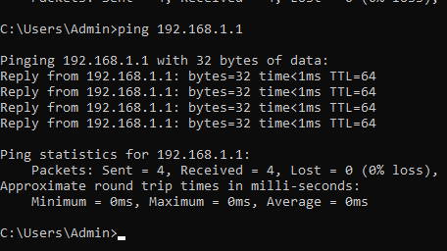

Рисунок 2. Перевірка наявності та якості зв’язку зі шлюзом

* 1. **Визначення мережевого оточення користувальницького ПК.**

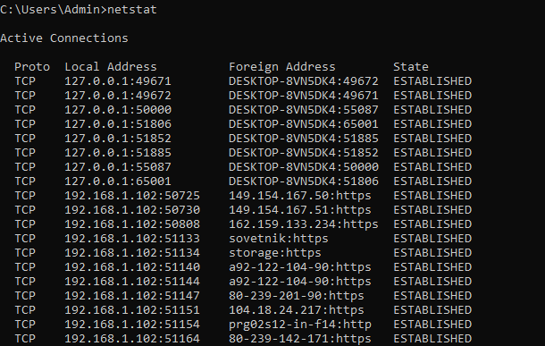

Рисунок 3. Визначення мережевого оточення ПК

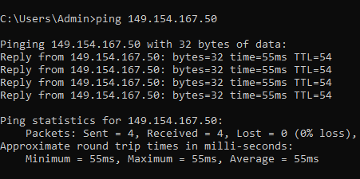

Рисунок 4. Визначення мережевого оточення ПК

* 1. **Визначення, встановлення та перевірка MTU в характеристиках об’єктів ЛОМ.**
     1. **Встановлення MTU у реєстрі ОС.**

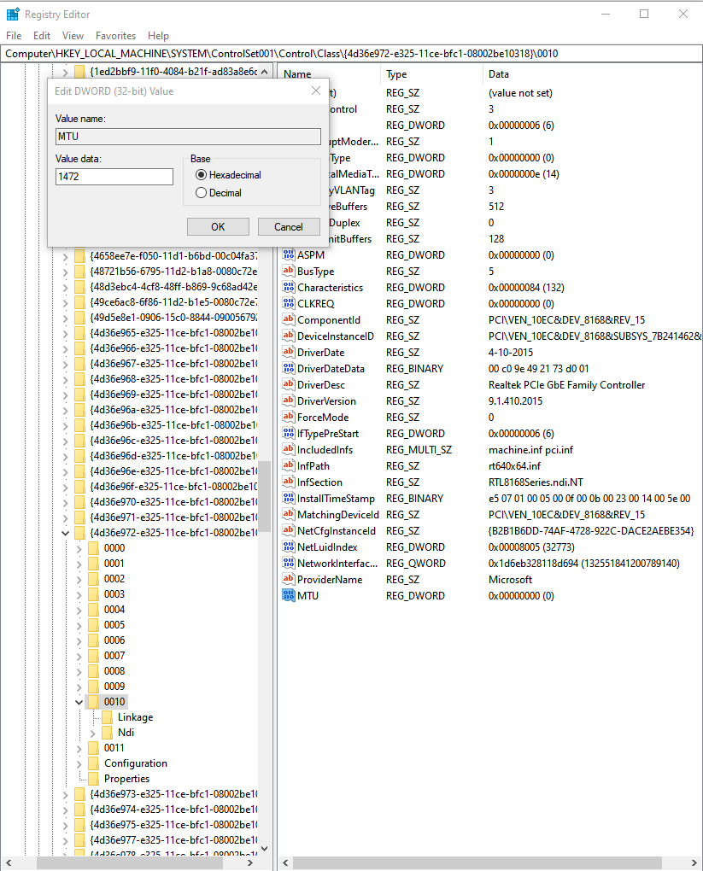

Рисунок 5. Зміна MTU у реєстрі ОС Windows

* + 1. **Встановлення значення MTU для мережевого адаптера.**

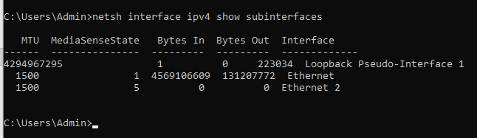

Рисунок 6. Визначення мережевих з’єднань ПК

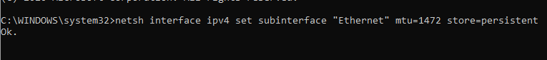

Рисунок 7. Визначення мережевих з’єднань ПК

* + 1. **Перевірка встановленого значення MTU.**

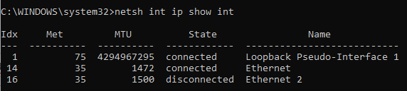

Рисунок 8. Перевірка встановлення MTU з командного рядка

1. **Аналіз Інтернет-ресурсів сторонньої організації (**www.dlink.ru**) за допомогою служби WHOIS.**

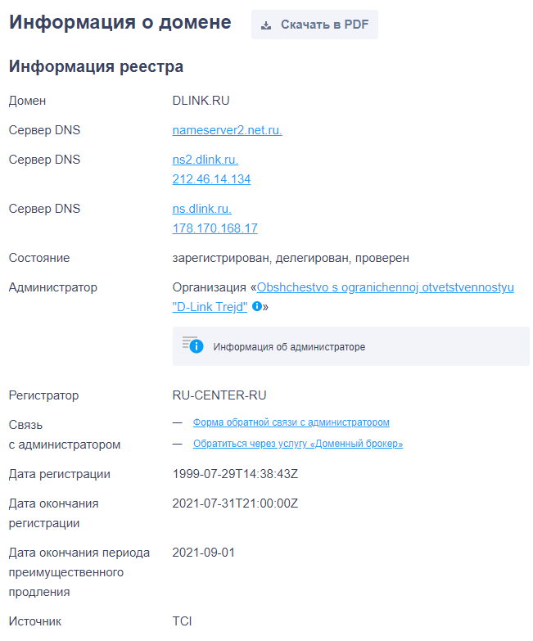

Рисунок 9. Результати аналізу

1. **Перетворення ІР-адреси ПК у двійкову систему числення. Визначення класу мережі.**

* в десятковій системі числення 192.168.0.105;
* в двійковій системі числення 11000000 10101000 0 1101001.

192.168.1.1 = 10010010100111001101010112

192 = 110000002

168 = 101010002

1 = 012

1 = 012

Клас локальної мережі – C. До цього класу відносяться адреси, у яких старші 3 біти мають значення 110. Для мережі, які відносяться до даного класу, старші 3 байти знаходяться у діапазоні від **192** до **223**.